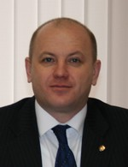 Депутатом нашего городского округа является Минайло Игорь Николаевич. Родился 18 декабря 1971 года в городе Невинномысске. Учился в школе № 15, закончил ее в 1987 году. В 1989 году окончил Суворовское училище, в 1993 году окончил военную академию в республике Беларусь. Женат, имеет 2 детей. В настоящее время является директором ГБПОУ НЭТ, кандидат педагогических наук, доцент по кафедре общей педагогики.

